

**Colloque du mois de la recherche étudiante (MRE)**



**NOS SPONSORS**

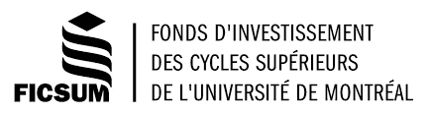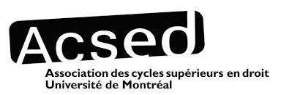



**La Revue juridique étudiante de l’Université de Montréal**

**13ième ÉDITION**

Thème du colloque : *« La crise comme opportunité pour le droit? »*

Format : cinq panels et quinze panélistes

Date : 11 mars 2022

Heure : 9h00 à 17h00

Mode Hybride

* Lieu : 3200 rue Jean-Brillant Pavillon Jean-Brillant **Local B-1248**, Montréal, QC H3T 1N8
* Lien zoom : https://umontreal.zoom.us/j/88219623987?pwd=TjU3VHlqZnlmNGtaQTJmVC9LRjNTZz09
  + ID de réunion : 882 1962 3987
  + Code secret : MRE